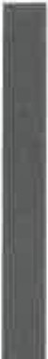
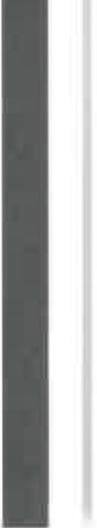
�
oe
ü
.0:.
!;l E e:::
<D
N
N
u,^{u}.
o'
.:i:,
e o ü
:i:
IJ)
¡;;
�º
o
e
.o
::¡
,,:,
'
"

INFORME DE AUDITORÍA DE CUENTAS ANUALES EMITIDO POR UN AUDITOR INDEPENDIENTE

Al Accionista Único de SOCIEDAD CANARIA DE FOMENTO ECONÓMICO, S.A. (PROEXCA):

Opinión

Hemos auditado las cuentas anuales de SOCIEDAD CANARIA DE FOMENTO ECONÓMICO, S.A., (PROEXCA) (la Sociedad), que comprenden el balance a 31 de diciembre de 2025, la cuenta de pérdidas y ganancias, el estado de cambios en el patrimonio neto, el estado de flujos de efectivo y la memoria correspondientes al ejercicio terminado en dicha fecha.

En nuestra opinión, las cuentas anuales adjuntas expresan, en todos los aspectos significativos, la imagen fiel del patrimonio y de la situación financiera de la Sociedad a 31 de diciembre de 2025, así como de sus resultados y flujos de efectivo correspondientes al ejercicio terminado en dicha fecha, de conformidad con el marco normativo de información financiera que resulta de aplicación (que se identifica en la nota 1 de la memoria) y, en particular, con los principios y criterios contables contenidos en el mismo.

Fundamento de la opinión

Hemos llevado a cabo nuestra auditoría de conformidad con la normativa reguladora de la actividad de auditoría de cuentas vigentes en España. Nuestras responsabilidades de acuerdo con dichas normas se describen más adelante en la sección Responsabilidades del auditor en relación con la auditoría de las cuentas anuales de nuestro informe.

Somos independientes de la Sociedad de conformidad con los requerimientos de ética, incluidos los de independencia, que son aplicables a nuestra auditoría de las cuentas anuales en España según lo exigido por la normativa reguladora de la actividad de auditoría de cuentas. En este sentido, no hemos prestado servicios distintos a los de la auditoría de cuentas ni han concurrido situaciones o circunstancias que, de acuerdo con lo establecido en la citada normativa reguladora, hayan afectado a la necesaria independencia de modo que se haya visto comprometida.

Consideramos que la evidencia de auditoría que hemos obtenido proporciona una base suficiente y
adecuada para nuestra opinión.

3
� Calle Doctor Vicente Navarro Marco, 134. 35017 Las Palmas de Gran Canaria / Calle Goya, 7. 35017 Las Palmas de Gran Canaria/ Calle Senador Rafael Sünga. 2 Oficina 1. 35500 Arrecife
� 928 472 515 � mundiaudit@mundiauditcom

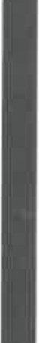

Aspectos más relevantes de la auditoria

Los aspectos más relevantes de la auditoría son aquellos que, según nuestro juicio profesional, han sido considerados como los riesgos de incorrección material más significativos en nuestra auditoría de las cuentas anuales del periodo actual. Estos riesgos han sido tratados en el contexto de nuestra auditoría de las cuentas anuales en su conjunto, y en la formación de nuestra opinión sobre éstos, y no expresamos una opinión por separado sobre esos riesgos.

Hemos determinado que no existen riesgos más significativos considerados en la auditoria que se deban comunicar en nuestro informe.

Otra información: Informe de gestión

La otra información comprende exclusivamente el informe de gestión del ejercicio 2025, cuya formulación es responsabilidad de los Administradores de la Sociedad y no forma parte integrante de las cuentas anuales.

Nuestra opinión de auditoría sobre las cuentas anuales no cubre el informe de gestión. Nuestra responsabilidad sobre el informe de gestión, de conformidad con lo exigido por la normativa reguladora de la actividad de auditoría de cuentas, consiste en evaluar e informar sobre la concordancia del informe de gestión con las cuentas anuales, a partir del conocimiento de la Sociedad obtenido en la realización de la auditoría de las citadas cuentas y sin incluir información distinta de la obtenida como evidencia durante la misma. Asimismo, nuestra responsabilidad consiste en evaluar e informar de si el contenido y presentación del informe de gestión son conformes a la normativa que resulta de aplicación. Si, basándonos en el trabajo que hemos realizado, concluimos que existen incorrecciones materiales, estamos obligados a informar de ello.

Sobre la base del trabajo realizado, según lo descrito en el párrafo anterior, la información que contiene el informe de gestión concuerda con la de las cuentas anuales del ejercicio 2025 y su contenido y presentación son conformes a la normativa que resulta de aplicación.

Responsabilidad de los Administradores en relación con las cuentas anuales

Los Administradores son responsables de formular las cuentas anuales adjuntas, de forma que expresen la imagen fiel del patrimonio, de la situación financiera y de los resultados de la Sociedad, de conformidad con el marco normativo de información financiera aplicable a la Sociedad en España, y del control interno que consideren necesario para permitir la preparación de cuentas anuales libres de incorrección material, debida a fraude o error.

En la preparación de las cuentas anuales, los Administradores son responsables de la valoración de la capacidad de la Sociedad para continuar como empresa en funcionamiento, revelando, según corresponda, las cuestiones relacionadas con la empresa en funcionamiento y utilizando el principio contable de empresa en funcionamiento excepto si los Administradores tienen intención de liquidar la Sociedad o de cesar sus operaciones, o bien no exista otra alternativa realista.

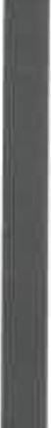

Responsabilidades del auditor en relación con la auditoria de las cuentas anuales

Nuestros objetivos son obtener una seguridad razonable de que las cuentas anuales en su conjunto están libres de incorrección material, debida a fraude o error, y emitir un informe de auditoría que contiene nuestra opinión. Seguridad razonable es un alto grado de seguridad pero no garantiza que una auditoría realizada de conformidad con la normativa reguladora de la actividad de auditoría vigente en España siempre detecte una incorrección material cuando existe. Las incorrecciones pueden deberse a fraude o error y se consideran materiales si, individualmente o de forma agregada, puede preverse razonablemente que influyan en las decisiones económicas que los usuarios toman basándose en las cuentas anuales.

Como parte de una auditoría de conformidad con la normativa reguladora de la actividad de auditoría de cuentas en España, aplicamos nuestro juicio profesional y mantenemos una actitud de escepticismo profesional durante toda la auditoría. También:

- Identificamos y valoramos los riesgos de incorrección material en las cuentas anuales, debida a fraude o error, diseñamos y aplicamos procedimientos de auditoría para responder a dichos riesgos y obtenemos evidencia de auditoría suficiente y adecuada para proporcionar una base para nuestra opinión. El riesgo de no detectar una incorrección material debida a fraude es más elevado que en el caso de una incorrección material debida a error, ya que el fraude puede implicar colusión, falsificación, omisiones deliberadas, manifestaciones intencionadamente erróneas, o la elusión del control interno.

- Obtenemos conocimiento del control interno relevante para la auditoría con el fin de diseñar procedimientos de auditoría que sean adecuados en función de las circunstancias, y no con la finalidad de expresar una opinión sobre la eficacia del control interno de la Sociedad.

- Evaluamos si las políticas contables aplicadas son adecuadas y la razonabilidad de las estimaciones contables y la correspondiente información revelada por los Administradores.

- Concluimos sobre si es adecuada la utilización, por los Administradores, del principio contable de empresa en funcionamiento y, basándonos en la evidencia de auditoría obtenida, concluimos sobre si existe o no una incertidumbre material relacionada con hechos o con condiciones que pueden generar dudas significativas sobre la capacidad de la Sociedad para continuar como empresa en funcionamiento. Si concluimos que existe una incertidumbre material, se requiere que llamemos la atención en nuestro informe de auditoría sobre la correspondiente información revelada en las cuentas anuales o, si dichas revelaciones no son adecuadas, que expresemos una opinión modificada. Nuestras conclusiones se basan en la evidencia de auditoría obtenida hasta la fecha de nuestro informe de auditoría. Sin embargo, los hechos o condiciones futuros pueden ser la causa de que la Sociedad deje de ser una empresa en funcionamiento.

- Evaluamos la presentación global, la estructura y el contenido de las cuentas anuales, incluida la información revelada, y si las cuentas anuales representan las transacciones y hechos subyacentes de un modo que logran expresar la imagen fiel.

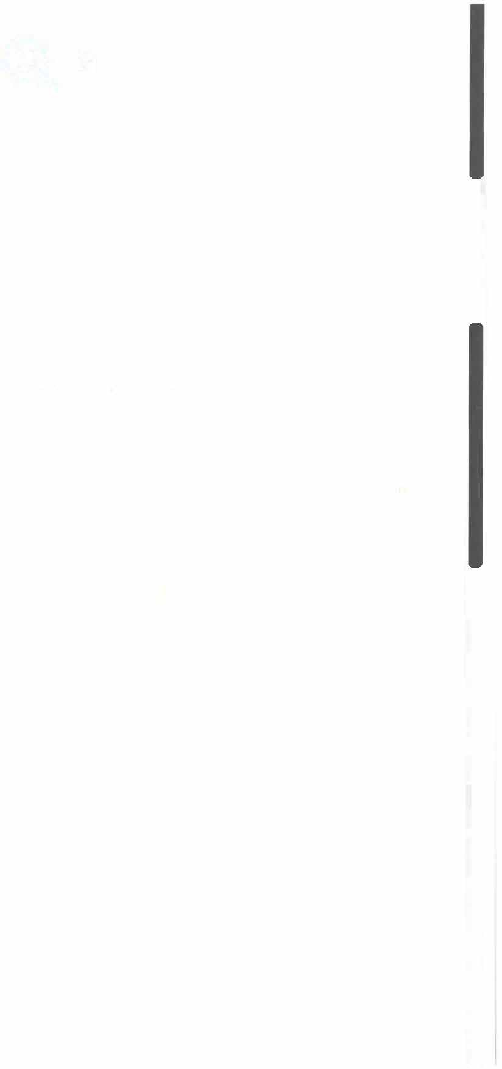
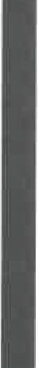

Nos comunicamos con los Administradores de la Sociedad en relación con, entre otras cuestiones, el alcance y el momento de realización de la auditoría planificados y los hallazgos significativos de la auditoría, así como cualquier deficiencia significativa del control interno que identificamos en el transcurso de la auditoría.

Entre los riesgos significativos que han sido objeto de comunicación a los Administradores de la Sociedad, determinamos los que han sido de la mayor significatividad en la auditoría de las cuentas anuales del periodo actual y que son, en consecuencia, los riesgos considerados más significativos.

Describimos esos riesgos en nuestro informe de auditoría salvo que las disposiciones legales o reglamentarias prohiban revelar públicamente la cuestión.

Mundiaudit, S.L.
R.O.A.C. N^{º} S1311

Fdo.: Jaime Domínguez Salgado
R.O.A.C. N^{º} 10022
Las Palmas de Gran Canaria 8 de abril de 2026

6

